**Informe de Avance Proyecto APT Semana 13**

**Nombres:** Diego Cortés, Diego Ormazábal, Claudia Romero, José Salvo

**Asignatura:** CAPSTONE

**Sección:** 003D

**Fecha de entrega:** 08-12-2024

**Profesor:** John Paul Barril Arenas

## 

Entregables 3

**Tercer Sprint 4**

**Evidencias 7**

App móvil 7

Mejora en diseño del buscador niño y adulto 7

Mejoras animal info niño 8

Mejoras planta info niño 9

Mejora diseño OIRS 10

Página Web 11

Daily Meetings 11

25-11-2024 11

26-11-2024 12

27-11-2024 12

28-11-2024 14

29-11-2024 15

30-11-2024 16

01-11-2024 17

Repositorios Github 18

## 

# 

# Entregables

* Daily meetings
* Capturas
* Informe de avance
* Enlaces repositorios Github

## 

# 

# Tercer Sprint

| Identificador (ID) de la Historia | Enunciado de la Historia | Alias | Estado | Prioridad  1 a 10 | Dimensión / Esfuerzo |
| --- | --- | --- | --- | --- | --- |
| 43 | Como usuario administrador / usuario super administrador, quiero visualizar la frecuencia de visitas de los usuarios, para analizar el comportamiento de los visitantes y mejorar la experiencia del zoológico | Visualizar frecuencia visitante | Hecho | 8 | 3,6 |
| 49 | Como usuario visitante, quiero ver los eventos que están haciendo actualmente en el zoológico, para saber que tengo que hacer para asistir al evento | Visualizar eventos | Hecho | 6 | 3,0 |
| 47 | Como usuario visitante, quiero ver imágenes publicitarias en un carrusel, para informarme sobre promociones ofrecidas por el zoológico | Visualizar publicidad(Carrusel) | Completado | 6 | 4,6 |
| 44 | Como usuario administrador / usuario super administrador, quiero enviarle una promoción a los usuarios, para incentivar que vuelvan al zoológico | Envíar promoción | Sin Terminar | 6 | 5,3 |
| 42 | Como usuario administrador / usuario super administrador, quiero generar un código de ingreso, para los visitantes que estén de cumpleaños, niños con menos de 90 cm, personas con discapacidad que cuenten con la credencial de SENADIS o personas que tengan el club Buin Zoo puedan ingresar a la aplicación | Generar código de ingreso | Hecho | 5 | 5,6 |
| 32 | Como usuario administrador / usuario super administrador, quiero visualizar eventos del sistema, para gestionar, supervisar y mantener actualizada la información de los eventos disponibles para los usuarios | Visualizar eventos | Hecho | 5 | 3,3 |
| 33 | Como usuario administrador / usuario super administrador, quiero crear nuevos eventos, para promocionarlos y darlos a conocer a los usuarios que estén utilizando la aplicación | Crear eventos | Hecho | 5 | 3,3 |
| 34 | Como usuario administrador / usuario super administrador, quiero eliminar eventos, para quitar los eventos que ya caducaron manteniendo el sistema actualizado | Eliminar eventos | Hecho | 5 | 3,3 |
| 35 | Como usuario administrador / usuario super administrador, quiero actualizar los eventos, para cambiar la información relevante acerca de los eventos | Actualizar eventos | Hecho | 5 | 3,6 |
| 36 | Como usuario administrador / usuario super administrador, quiero ver la publicidad que hay dentro del sistema, para gestionar los anuncios, verificar su contenido y asegurarse de que están actualizados para que lo vea los visitantes | Visualizar publicidad (Carrusel) | Hecho | 5 | 2,6 |
| 37 | Como usuario administrador / usuario super administrador, quiero crear nuevas publicidad en el sistema, para promocionar mensajes relevantes para los visitantes | Crear publicidad (Carrusel) | Hecho | 5 | 3,3 |
| 38 | Como usuario administrador / usuario super administrador, quiero poder informar a los usuarios sobre las promociones disponibles, para informar a los visitantes y fomentar a la adquisición de las mismas | Actualizar publicidad (Carrusel) | Sin Terminar | 5 | 3,3 |
| 39 | Como usuario administrador / usuario super administrador, quiero eliminar publicidades, para mantener el sistema actualizado con publicidad nueva | Eliminar publicidad (Carrusel) | Hecho | 5 | 3,0 |
| 28 | Como usuario visitante, administrador y Super Administrador, quiero recuperar mi contraseña de mi cuenta en ZooLife, para volver a tener acceso a mi cuenta | Recuperar contraseña | Sin Terminar | 3 | 2,3 |
| 29 | Como usuario visitante, quiero editar la información de mi perfil en ZooLife, para mantener mi información actualizada | Editar perfil | Sin Terminar | 3 | 3,0 |
| 48 | Como usuario visitante, quiero ver el numero de contacto del zoológico, para contactarme con ellos por si ocurre algo que me inquiete | Apartado contacto | Hecho | 2 | 1,6 |
| 7 | Como usuario Super administrador, quiero agregar un nuevo usuario administrador al sistema, para que los trabajadores ingresen al sistema con los permisos pertinentes | Crear usuarios admin | Sin Terminar | 6 | 3,3 |
| 6 | Como usuario Super administrador, quiero visualizar los administradores que están disponibles en el sistema, para saber cuántos y quiénes son los administradores | Visualizar usuarios admin | Sin Terminar | 5 | 3,3 |
| 8 | Como usuario Super administrador, quiero actualizar los administradores que están disponibles en el sistema, para modificar datos que no sean precisos | Actualizar usuarios admin | Sin Terminar | 5 | 3,3 |
| 9 | Como usuario administrador, quiero poder eliminar a un usuario administrador que ya no tenga acceso al sistema, para mantener la seguridad del sistema y asegurar que solo los administradores activos tengan acceso | Eliminar usuarios admin | Sin Terminar | 4 | 3,0 |
| 50 | Como usuario visitante, quiero ver la ruta sugerida por el zoológico, para aprovechar al máximo el tiempo de visita dentro del zoológico | Ruta sugerida | Hecho | 6 | 4,6 |

# 

# 

# Evidencias

Se han estado arreglando problemas técnicos tanto en la aplicación web como en la móvil, por lo que en diseño o nuevas funcionalidades no hay nada nuevo.

## 

## Presentación

### Modelo de negocio

## 

## 

## 

# 

# 

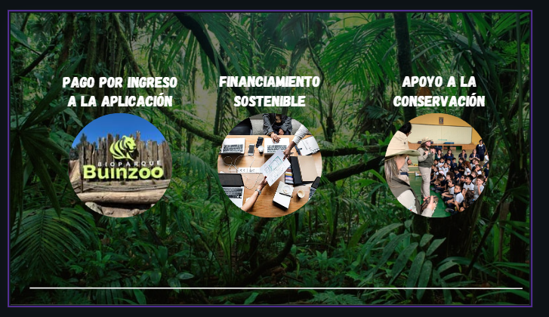

### Mejoras a futuro App

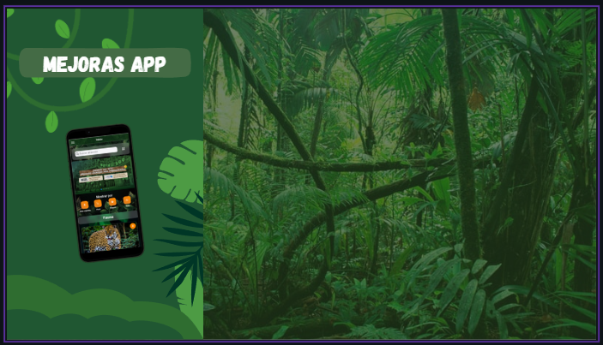

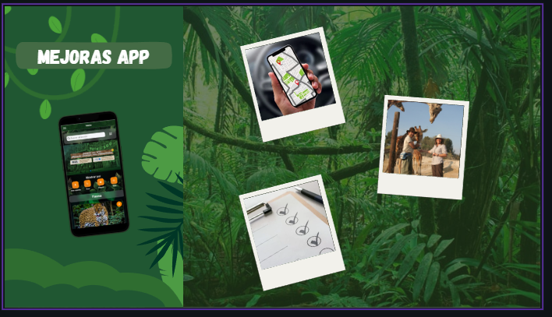

### Mejoras a futuro Web

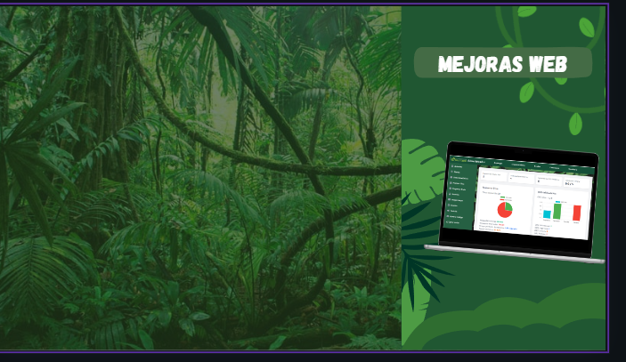

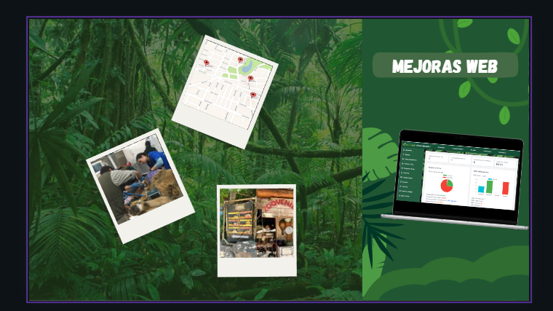

# 

# Daily Meetings

## 02-12-2024

**José Salvo:**

| **¿Qué hice ayer para mover el**  **Sprint Backlog?** | **¿Qué voy a hacer hoy para mover algo del Sprint Backlog?** | **¿Qué bloqueos o impedimentos tengo que me impiden mover algo del sprint Backlog?** |
| --- | --- | --- |
| Hice unos cambios menores en el diseño y hacer el despliegue de los últimos cambios de la página web. También, voy a ver cosas de la presentación | Voy a avanzar en la presentación y en el diálogo. | Ninguno hasta el momento. |

**Diego Cortés:**

| **¿Qué hice ayer para mover el**  **Sprint Backlog?** | **¿Qué voy a hacer hoy para mover algo del Sprint Backlog?** | **¿Qué bloqueos o impedimentos tengo que me impiden mover algo del sprint Backlog?** |
| --- | --- | --- |
| Vi algunos diseños en el apartado web y también vi el diseño de la presentación. | Avanzar en la presentación y en el relato. | Ninguno hasta el momento. |

**Diego Ormazábal:**

| **¿Qué hice ayer para mover el**  **Sprint Backlog?** | **¿Qué voy a hacer hoy para mover algo del Sprint Backlog?** | **¿Qué bloqueos o impedimentos tengo que me impiden mover algo del sprint Backlog?** |
| --- | --- | --- |
| Arreglar pequeños errores como: agregar toolbar del menú en algunas páginas, quitar doble toolbar en páginas de niño, mejorar diseño en algunas páginas de niño. | Arreglar el formato de la fecha en el apartado de noticias. | Por el momento ninguno. |

**Claudia Romero:**

| **¿Qué hice ayer para mover el**  **Sprint Backlog?** | **¿Qué voy a hacer hoy para mover algo del Sprint Backlog?** | **¿Qué bloqueos o impedimentos tengo que me impiden mover algo del sprint Backlog?** |
| --- | --- | --- |
| Definir costos fijos y variables. | Definir flujo de caja. | Mi computadora no está funcionando. |

## 03-12-2024

**José Salvo:**

| **¿Qué hice ayer para mover el**  **Sprint Backlog?** | **¿Qué voy a hacer hoy para mover algo del Sprint Backlog?** | **¿Qué bloqueos o impedimentos tengo que me impiden mover algo del sprint Backlog?** |
| --- | --- | --- |
| Estuve avanzando en la presentación y en los diálogos. | Voy a avanzar en la presentación y en el diálogo. | Ninguno hasta el momento. |

**Diego Cortés:**

| **¿Qué hice ayer para mover el**  **Sprint Backlog?** | **¿Qué voy a hacer hoy para mover algo del Sprint Backlog?** | **¿Qué bloqueos o impedimentos tengo que me impiden mover algo del sprint Backlog?** |
| --- | --- | --- |
| Vi algunos diseños en el apartado web y también vi el diseño de la presentación. | Avanzar en la presentación y en el relato. | Ninguno |

**Diego Ormazábal:**

| **¿Qué hice ayer para mover el**  **Sprint Backlog?** | **¿Qué voy a hacer hoy para mover algo del Sprint Backlog?** | **¿Qué bloqueos o impedimentos tengo que me impiden mover algo del sprint Backlog?** |
| --- | --- | --- |
| Arreglar el formato de la fecha en el apartado de noticias. | Mejorar el diseño en el apartado de info plantas niño. | Por el momento ninguno. |

**Claudia Romero:**

| **¿Qué hice ayer para mover el**  **Sprint Backlog?** | **¿Qué voy a hacer hoy para mover algo del Sprint Backlog?** | **¿Qué bloqueos o impedimentos tengo que me impiden mover algo del sprint Backlog?** |
| --- | --- | --- |
| Definir flujo de caja. | Ver el relato y el diseño de la presentación. | Mi computadora no está funcionando. |

## 04-12-2024

**José Salvo:**

| **¿Qué hice ayer para mover el**  **Sprint Backlog?** | **¿Qué voy a hacer hoy para mover algo del Sprint Backlog?** | **¿Qué bloqueos o impedimentos tengo que me impiden mover algo del sprint Backlog?** |
| --- | --- | --- |
| Estuve avanzando en la presentación y en los diálogos. | Voy a avanzar en la presentación y en el diálogo. | Ninguno hasta el momento. |

**Diego Cortés:**

| **¿Qué hice ayer para mover el**  **Sprint Backlog?** | **¿Qué voy a hacer hoy para mover algo del Sprint Backlog?** | **¿Qué bloqueos o impedimentos tengo que me impiden mover algo del sprint Backlog?** |
| --- | --- | --- |
| Vi algunos diseños en el apartado web y también vi el diseño de la presentación. | Avanzar en la presentación y en el relato. | Ninguno. |

**Diego Ormazábal:**

| **¿Qué hice ayer para mover el**  **Sprint Backlog?** | **¿Qué voy a hacer hoy para mover algo del Sprint Backlog?** | **¿Qué bloqueos o impedimentos tengo que me impiden mover algo del sprint Backlog?** |
| --- | --- | --- |
| Mejorar el diseño en el apartado de info plantas niño. | Arreglar toolbar en animal-info niño. | Por el momento ninguna. |

**Claudia Romero:**

| **¿Qué hice ayer para mover el**  **Sprint Backlog?** | **¿Qué voy a hacer hoy para mover algo del Sprint Backlog?** | **¿Qué bloqueos o impedimentos tengo que me impiden mover algo del sprint Backlog?** |
| --- | --- | --- |
| Ver el relato y el diseño de la presentación. | Ver el relato y el diseño de la presentación. | Mi computadora no está funcionando. |

## 

## 05-12-2024

**José Salvo:**

| **¿Qué hice ayer para mover el**  **Sprint Backlog?** | **¿Qué voy a hacer hoy para mover algo del Sprint Backlog?** | **¿Qué bloqueos o impedimentos tengo que me impiden mover algo del sprint Backlog?** |
| --- | --- | --- |
| Estuve avanzando en la presentación y en los diálogos. | Voy a avanzar en la presentación y en el diálogo. | Ninguno hasta el momento. |

**Diego Cortés:**

| **¿Qué hice ayer para mover el**  **Sprint Backlog?** | **¿Qué voy a hacer hoy para mover algo del Sprint Backlog?** | **¿Qué bloqueos o impedimentos tengo que me impiden mover algo del sprint Backlog?** |
| --- | --- | --- |
| Vi algunos diseños en el apartado web y también vi el diseño de la presentación. | Avanzar en la presentación y en el relato. | Ninguno |

**Diego Ormazábal:**

| **¿Qué hice ayer para mover el**  **Sprint Backlog?** | **¿Qué voy a hacer hoy para mover algo del Sprint Backlog?** | **¿Qué bloqueos o impedimentos tengo que me impiden mover algo del sprint Backlog?** |
| --- | --- | --- |
| Arreglar toolbar en animal-info niño. | Arreglar alerta de aviso para realizar la trivia cuando se visitan 5 atracciones. | Por el momento ninguno. |

**Claudia Romero:**

| **¿Qué hice ayer para mover el**  **Sprint Backlog?** | **¿Qué voy a hacer hoy para mover algo del Sprint Backlog?** | **¿Qué bloqueos o impedimentos tengo que me impiden mover algo del sprint Backlog?** |
| --- | --- | --- |
| Ver el relato y el diseño de la presentación. | Ver el relato y el diseño de la presentación. | Mi computadora no está funcionando. |

## 

## 06-12-2024

**José Salvo:**

| **¿Qué hice ayer para mover el**  **Sprint Backlog?** | **¿Qué voy a hacer hoy para mover algo del Sprint Backlog?** | **¿Qué bloqueos o impedimentos tengo que me impiden mover algo del sprint Backlog?** |
| --- | --- | --- |
| Estuve avanzando en la presentación y en los diálogos. | Voy a avanzar en la presentación y en el diálogo. | Ninguno hasta el momento. |

**Diego Cortés:**

| **¿Qué hice ayer para mover el**  **Sprint Backlog?** | **¿Qué voy a hacer hoy para mover algo del Sprint Backlog?** | **¿Qué bloqueos o impedimentos tengo que me impiden mover algo del sprint Backlog?** |
| --- | --- | --- |
| Vi algunos diseños en el apartado web y también vi el diseño de la presentación. | Avanzar en la presentación y en el relato. | Ninguno |

**Diego Ormazábal:**

| **¿Qué hice ayer para mover el**  **Sprint Backlog?** | **¿Qué voy a hacer hoy para mover algo del Sprint Backlog?** | **¿Qué bloqueos o impedimentos tengo que me impiden mover algo del sprint Backlog?** |
| --- | --- | --- |
| Arreglar alerta de aviso para realizar la trivia cuando se visitan 5 atracciones. | Mejorar el diseño de la aplicación móvil. | Por el momento ninguno. |

**Claudia Romero:**

| **¿Qué hice ayer para mover el**  **Sprint Backlog?** | **¿Qué voy a hacer hoy para mover algo del Sprint Backlog?** | **¿Qué bloqueos o impedimentos tengo que me impiden mover algo del sprint Backlog?** |
| --- | --- | --- |
| Ver el relato y el diseño de la presentación. | Ver el relato y el diseño de la presentación. | Mi computadora no está funcionando. |

## 

## 

## 07-12-2024

**José Salvo:**

| **¿Qué hice ayer para mover el**  **Sprint Backlog?** | **¿Qué voy a hacer hoy para mover algo del Sprint Backlog?** | **¿Qué bloqueos o impedimentos tengo que me impiden mover algo del sprint Backlog?** |
| --- | --- | --- |
| Estuve avanzando en la presentación y en los diálogos. | Voy a avanzar en la presentación y en el diálogo. | Ninguno hasta el momento. |

**Diego Cortés:**

| **¿Qué hice ayer para mover el**  **Sprint Backlog?** | **¿Qué voy a hacer hoy para mover algo del Sprint Backlog?** | **¿Qué bloqueos o impedimentos tengo que me impiden mover algo del sprint Backlog?** |
| --- | --- | --- |
| Vi algunos diseños en el apartado web y también vi el diseño de la presentación. | Avanzar en la presentación y en el relato. | Ninguno. |

**Diego Ormazábal:**

| **¿Qué hice ayer para mover el**  **Sprint Backlog?** | **¿Qué voy a hacer hoy para mover algo del Sprint Backlog?** | **¿Qué bloqueos o impedimentos tengo que me impiden mover algo del sprint Backlog?** |
| --- | --- | --- |
| Mejorar el diseño de la aplicación móvil. | Estudiar el relato para la presentación final. | Por el momento ninguno. |

**Claudia Romero:**

| **¿Qué hice ayer para mover el**  **Sprint Backlog?** | **¿Qué voy a hacer hoy para mover algo del Sprint Backlog?** | **¿Qué bloqueos o impedimentos tengo que me impiden mover algo del sprint Backlog?** |
| --- | --- | --- |
| Ver el relato y el diseño de la presentación. | Ver el relato y el diseño de la presentación. | Mi computadora no está funcionando. |

## 

## 08-12-2024

**José Salvo:**

| **¿Qué hice ayer para mover el**  **Sprint Backlog?** | **¿Qué voy a hacer hoy para mover algo del Sprint Backlog?** | **¿Qué bloqueos o impedimentos tengo que me impiden mover algo del sprint Backlog?** |
| --- | --- | --- |
| Estuve avanzando en la presentación y en los diálogos. | Voy a avanzar en la presentación y en el diálogo. | Ninguno hasta el momento. |

**Diego Cortés:**

| **¿Qué hice ayer para mover el**  **Sprint Backlog?** | **¿Qué voy a hacer hoy para mover algo del Sprint Backlog?** | **¿Qué bloqueos o impedimentos tengo que me impiden mover algo del sprint Backlog?** |
| --- | --- | --- |
| Vi algunos diseños en el apartado web y también vi el diseño de la presentación. | Avanzar en la presentación y en el relato. | Ninguno |

**Diego Ormazábal:**

| **¿Qué hice ayer para mover el**  **Sprint Backlog?** | **¿Qué voy a hacer hoy para mover algo del Sprint Backlog?** | **¿Qué bloqueos o impedimentos tengo que me impiden mover algo del sprint Backlog?** |
| --- | --- | --- |
| Estudiar el relato para la presentación final. | Realizar el sprint review. | Por el momento ninguno. |

**Claudia Romero:**

| **¿Qué hice ayer para mover el**  **Sprint Backlog?** | **¿Qué voy a hacer hoy para mover algo del Sprint Backlog?** | **¿Qué bloqueos o impedimentos tengo que me impiden mover algo del sprint Backlog?** |
| --- | --- | --- |
| Ver el relato y el diseño de la presentación. | Ver el relato y el diseño de la presentación. | Mi computadora no está funcionando. |

# 

# Repositorios Github

Repositorio con archivos grupales individuales: <https://github.com/Mr-P1/Proyecto-Capstone>

Repositorio Proyecto Página Web: <https://github.com/Mr-P1/PaginaZooLife>

Repositorio Proyecto Aplicación Móvil: <https://github.com/Mr-P1/AppZooLife>

# Presentación Canva

Presentación final de Canva: [Link Canva](https://www.canva.com/design/DAGYqHQiqec/SPFDpYd0m35MxrJgQ83KIQ/edit)